湖北商贸学院

在校生网上交费操作手册

概述
学生登录学校提供的教育缴费平台链接，进行个人身份确认，查看缴费明细，进行支付，支付完成可查看电子票据.

学生信息认证
通过学校提供的链接进入如下页面，验证身份信息，请学生输入：
- 学号：
- 个人身份验证(后六位）：
- 验证码：
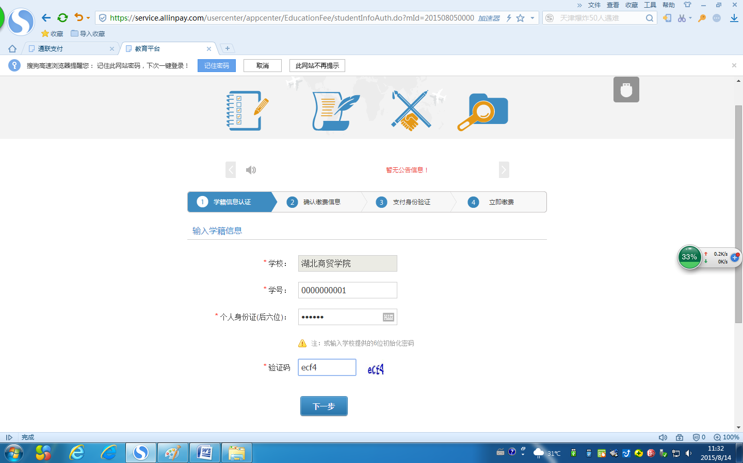

确认缴费信息
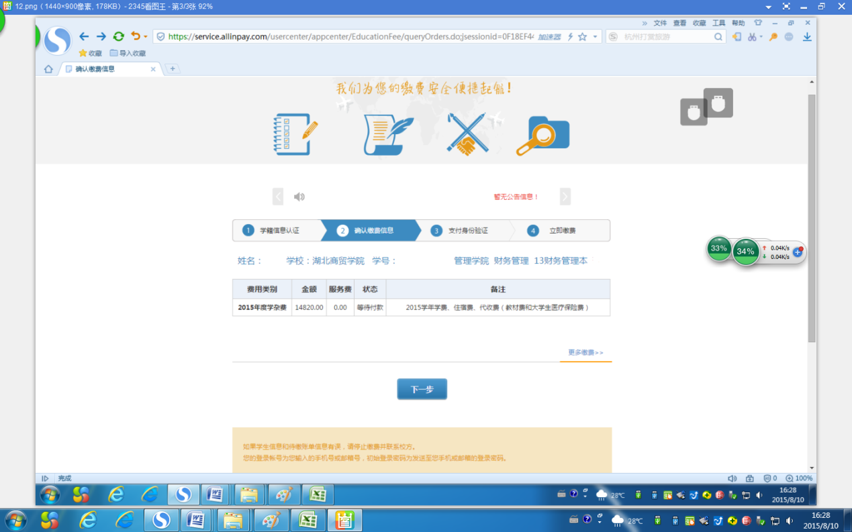
查看缴费详细内容，包括学生个人信息和费用信息等，信息确认后，点击”下一步”

支付身份验证
首次登陆的同学需输入手机号或邮箱号进行默认注册；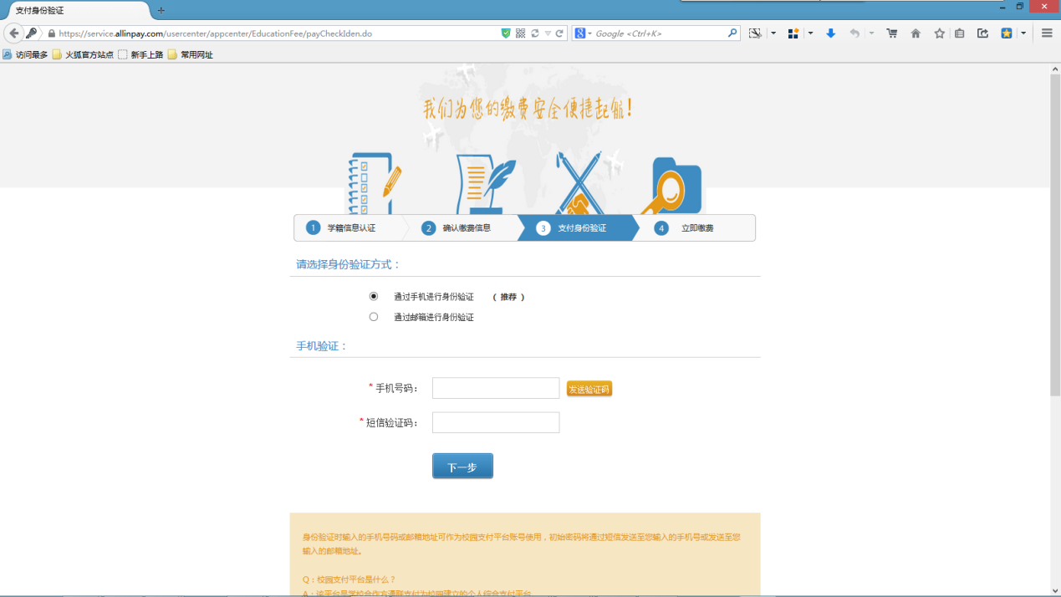
若通过手机号进行认证，手机端会收到2条短信，一条短信为验证码，一条短信为查询缴费明细密码(会员登陆密码)；
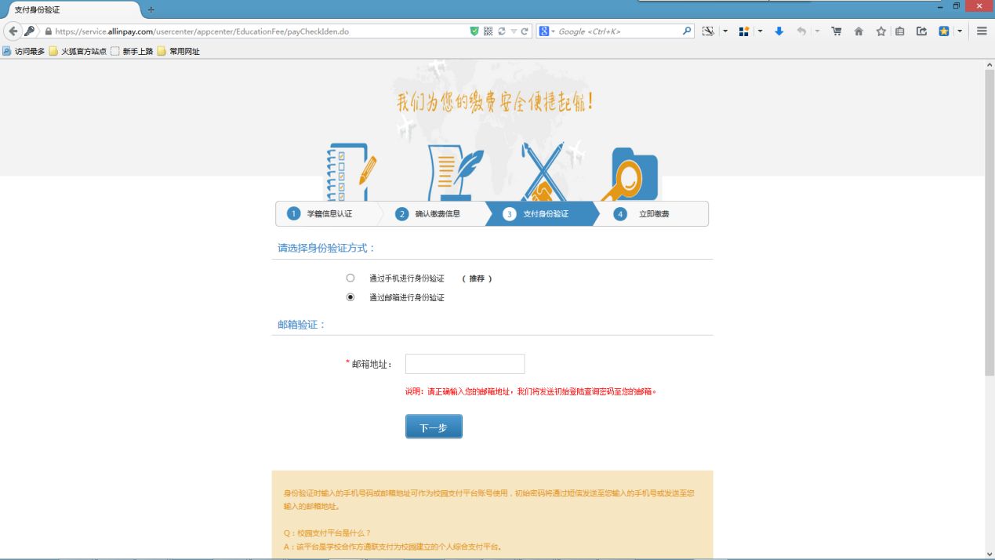
若通过邮箱进行认证，请正确输入邮箱号，查询缴费明细密码(会员登陆密码)；
通过手机或邮箱验证成功后，页面会显示已身份验证提示信息，并会自动刷新到订单支付页面；
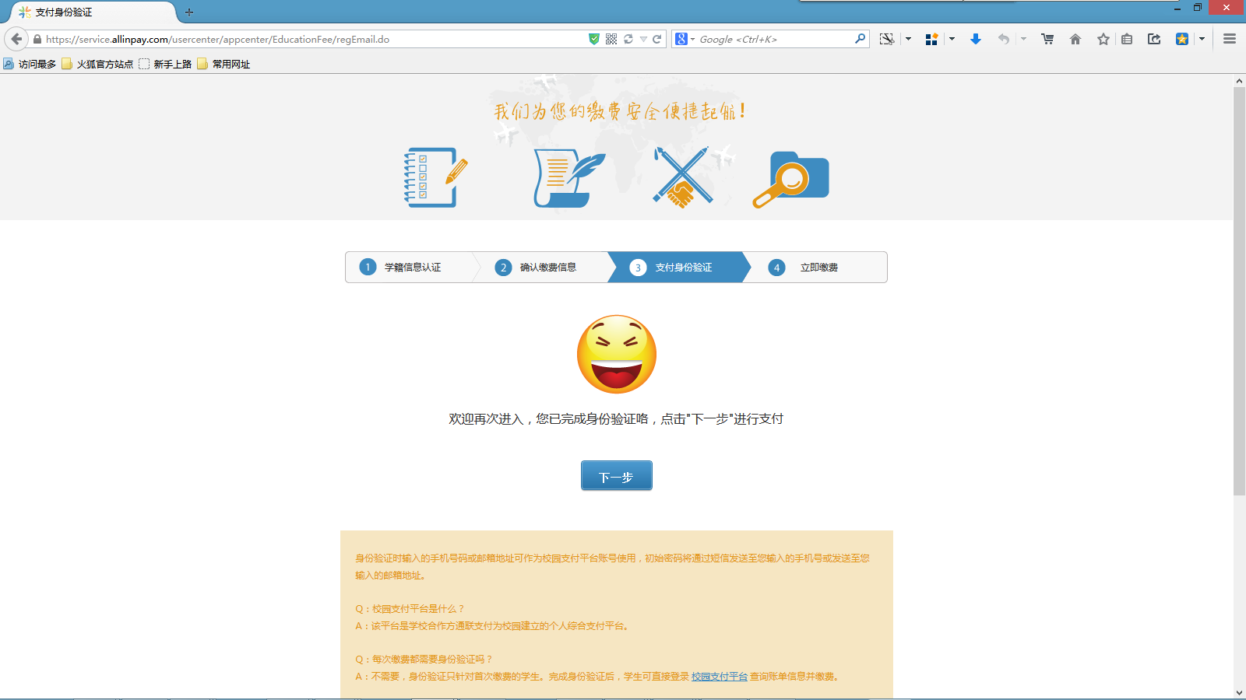

收费单支付
收费单支付页面，如下所示，选择记录行，点击”点击去支付”，进入支付页面；
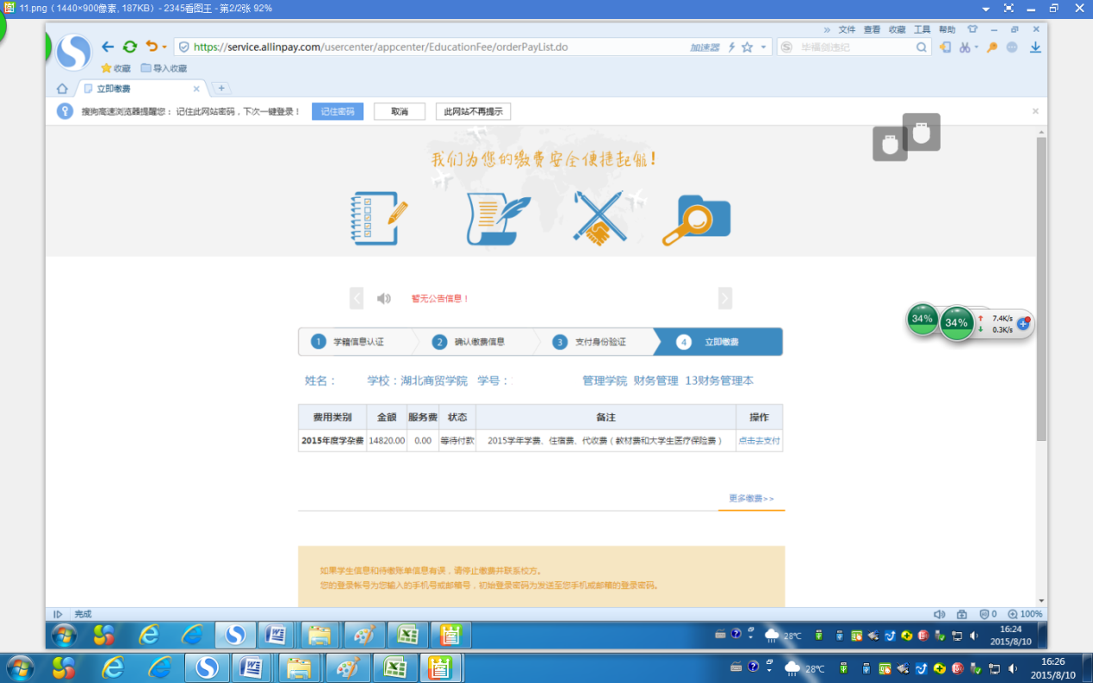

支付页面如下所示，选择支付银行和储蓄卡支付，勾选”本人知晓并愿意支付相应的服务费用”，点击”去网上银行支付”，进入银行支付页面。
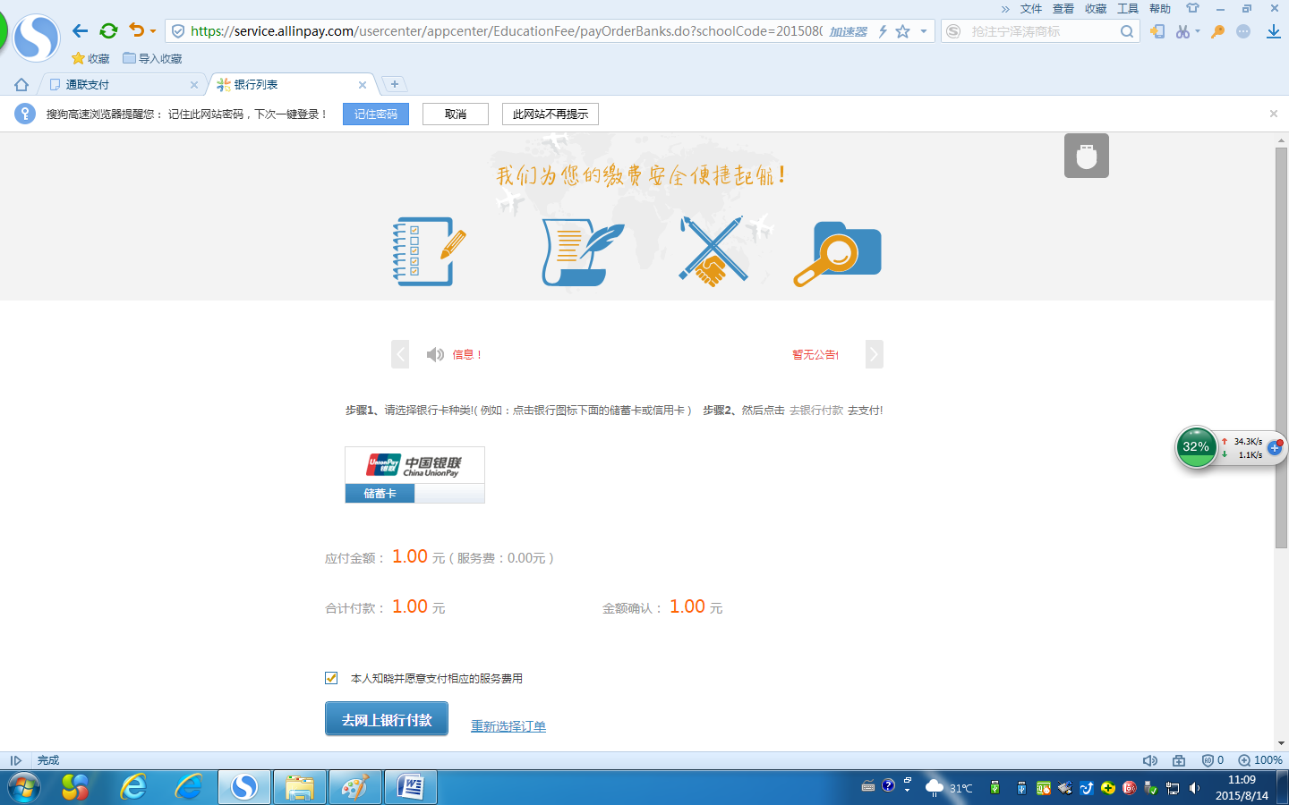

如，选择汉口银行储蓄卡支付，进入银行页面，如下所示：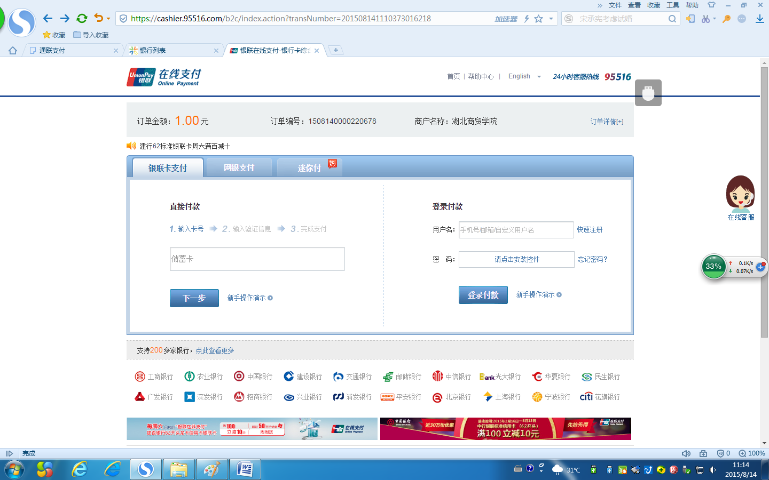

输入卡片信息等，完成支付，页面显示如下信息：
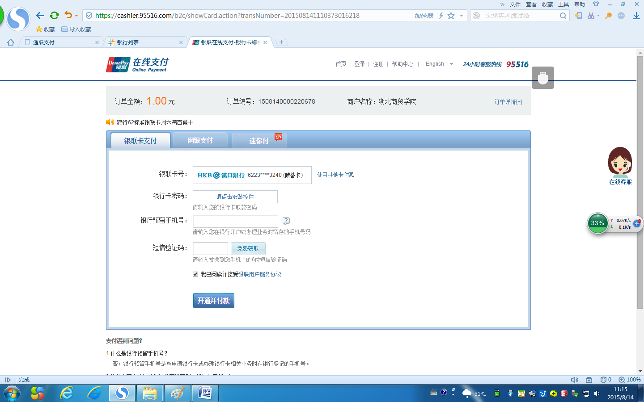

点击”开通并付款”，进入如下页面：
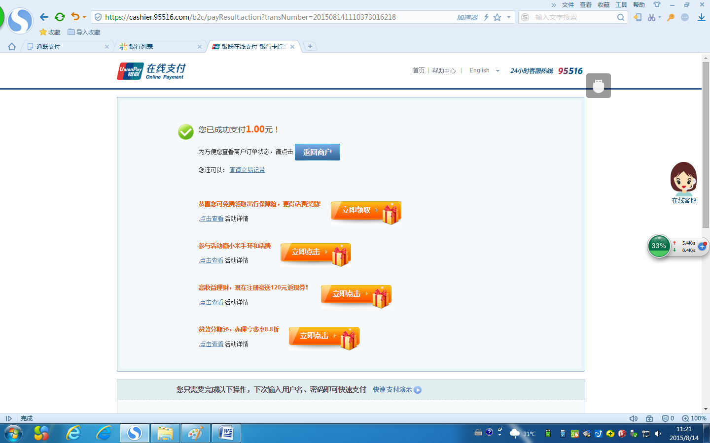

点击”返回商户页面”，进入如下页面：
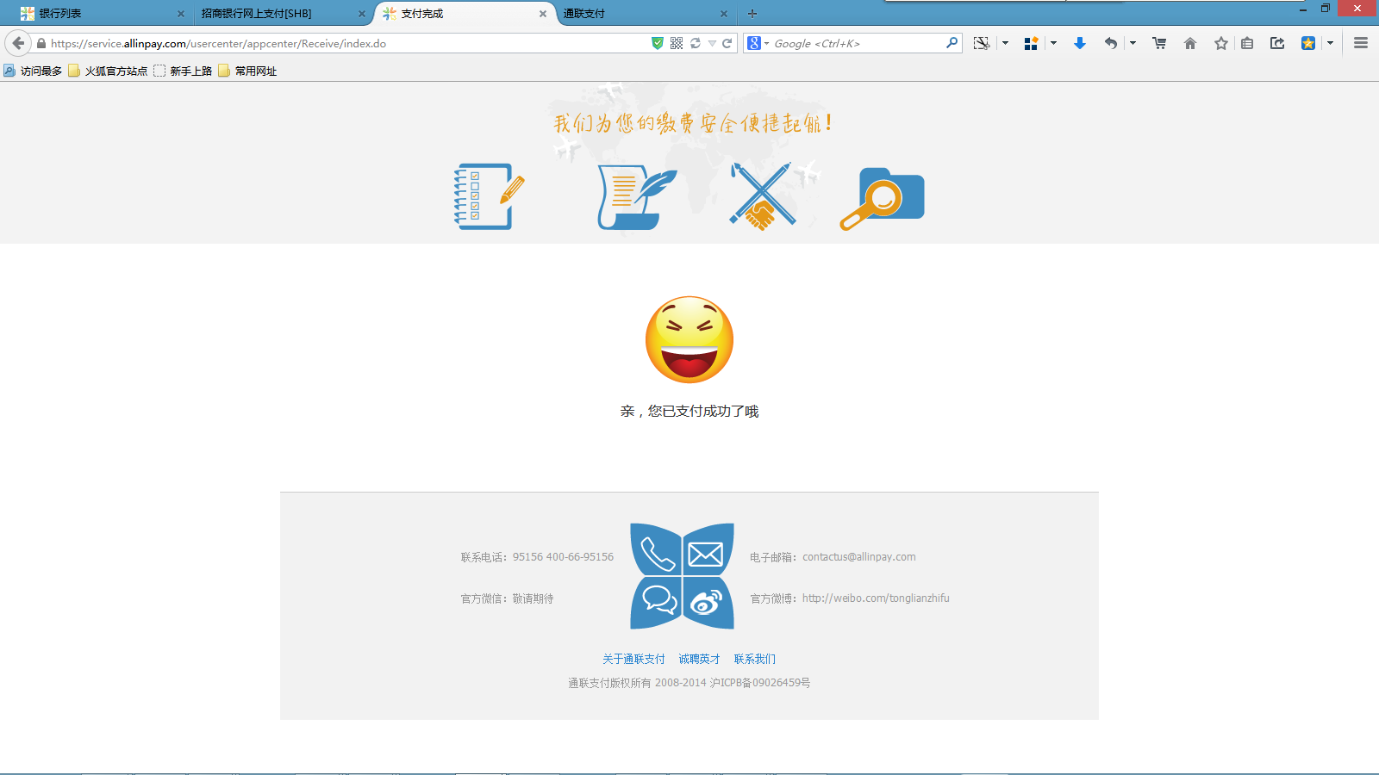

若全部缴费成功，系统自动刷新到如下页面，用户点击''支付完成，查询支付订单记录去咯”，进入会员登陆页面。
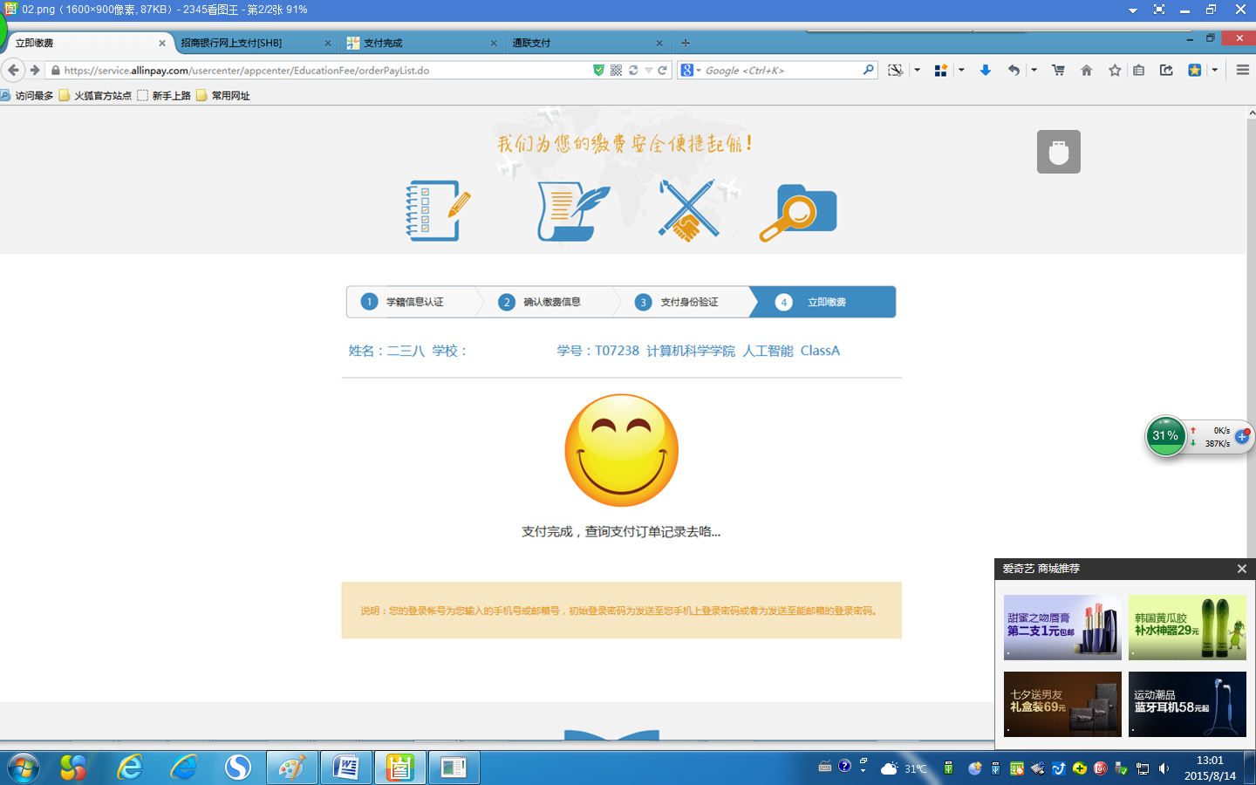

若用户支付完成后，期望立即查询收费单，可点击”查看交易记录”，进入登陆页面，登陆查看支付详细。
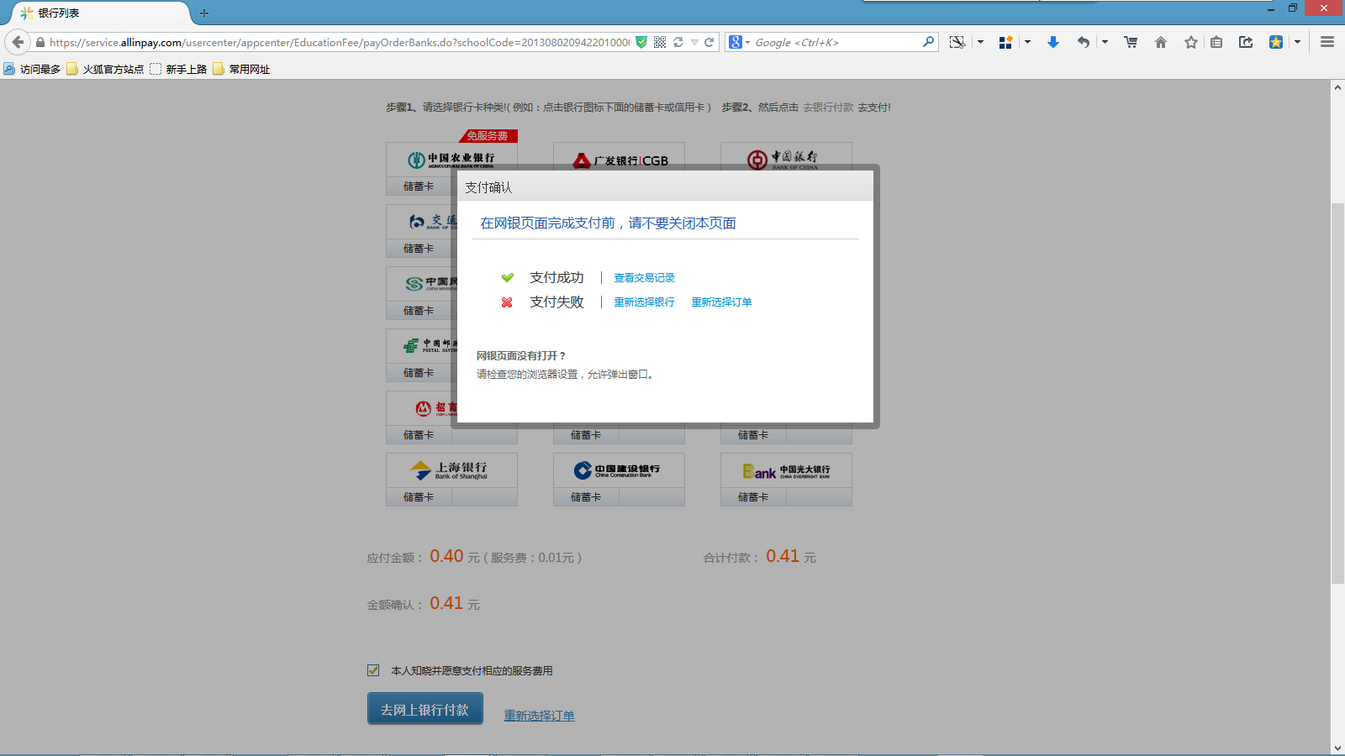

查询登陆
进入登陆首页，如下所示：
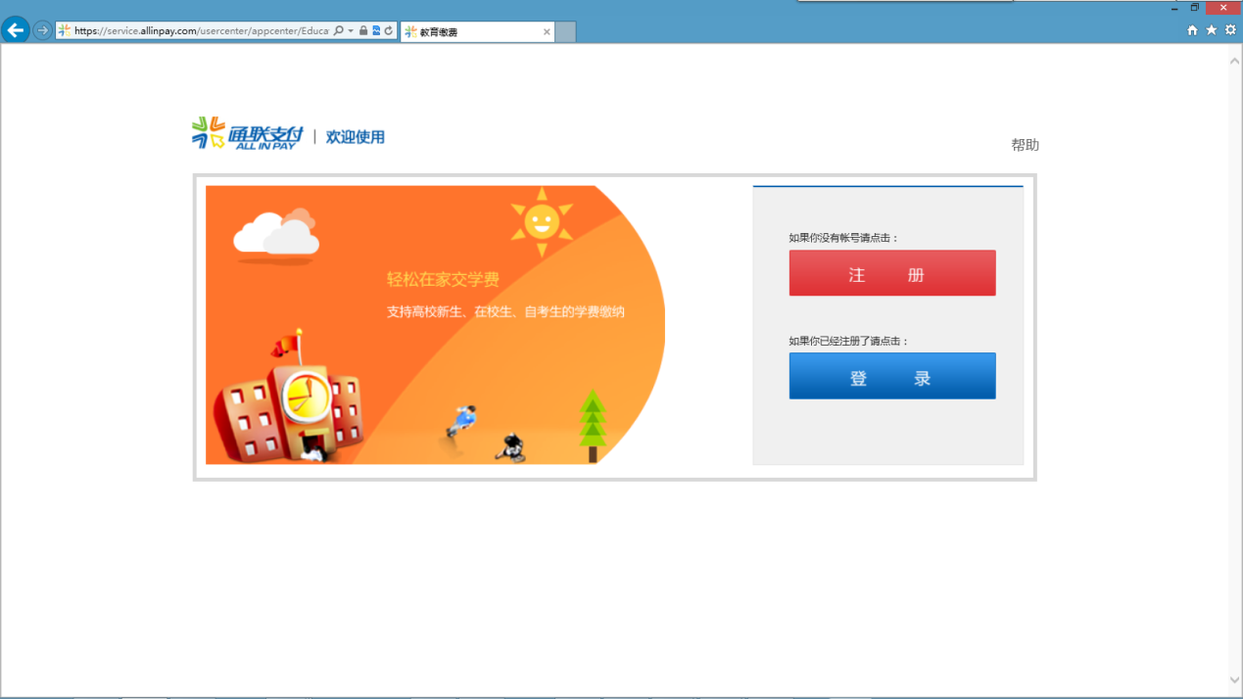

选择登陆，进入如下页面：
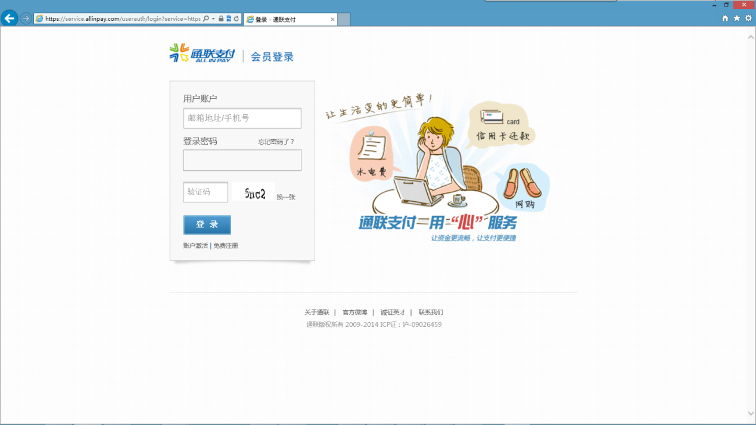
登陆会员系统查询交费单；
用户名为输入的手机号或邮箱编号，密码为用户手机收到的密码or邮箱输入的密码；

查看明细
点击“交易记录”，查看缴费交易明细状态，如下所示：
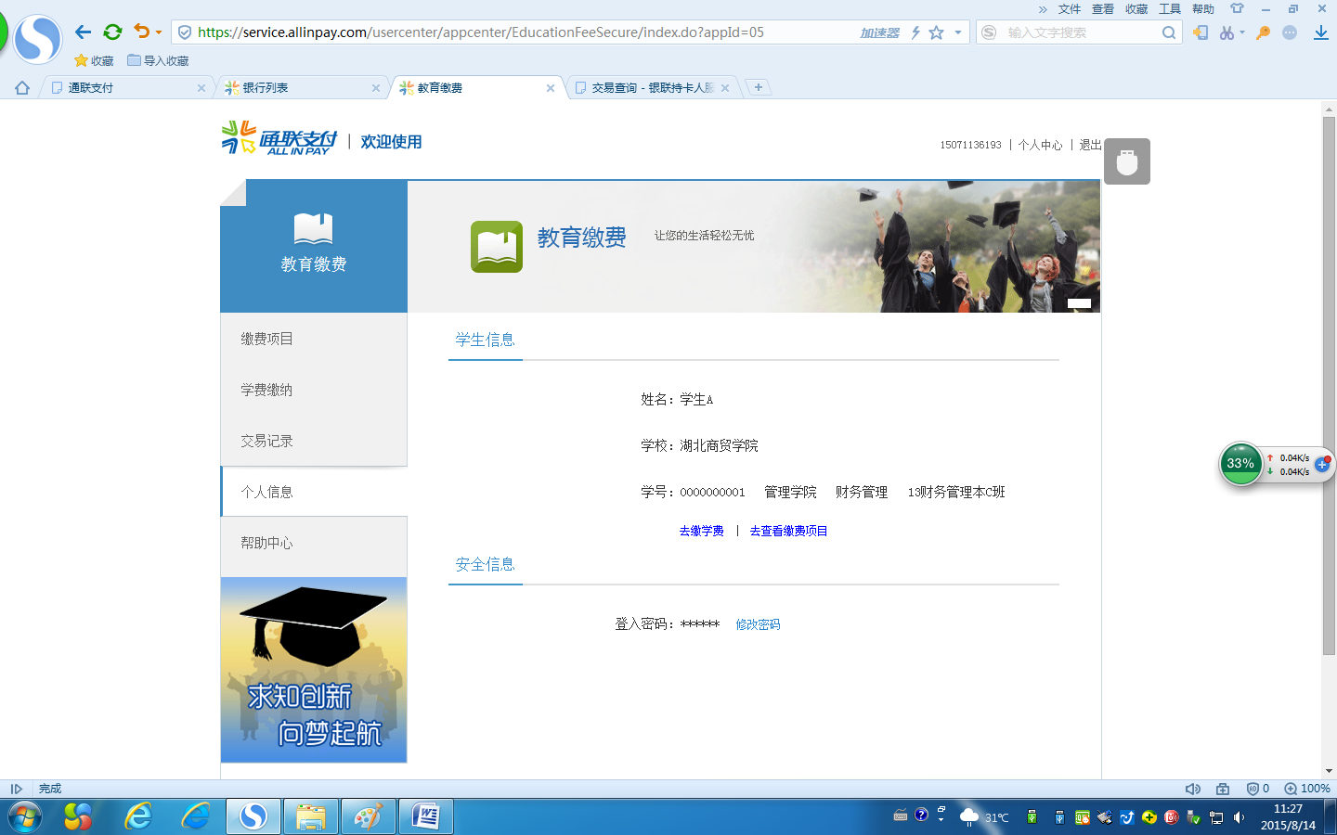

点击”查看详细”，可查看收费单详细内容，进入如下页面：
